PIXELFORGE STUDIOS
Informe Técnico de Solución: Agente de Inteligencia Artificial para PixelForge Studios
Agente ReAct con pipeline RAG híbrido y enrutamiento inteligente de herramientas
Asignatura: | Ingeniería de Soluciones con IA (ISY0101)
Evaluación: | Evaluación Parcial N°1
Integrantes: | Ignacio Núñez, Rene Marambio
Organización: | PixelForge Studios

1. Análisis del Caso Organizacional (IE1)

Contexto de la Empresa
PixelForge Studios es un estudio de desarrollo de videojuegos compuesto por 120 colaboradores entre programadores, diseñadores de juego, artistas y testers.

Problema Detectado
El equipo enfrenta una pérdida estimada de entre 30 y 40 minutos diarios por desarrollador debido a la fragmentación de la información técnica del proyecto. La documentación clave se encuentra repartida en múltiples archivos y formatos no centralizados:
- Game Design Document (GDD): Documentación no estructurada en texto con el lore, reglas, mecánicas y comportamiento de IA.
- Guía de Estándares de Código: Normas de arquitectura Unity y mejores prácticas en formato texto.
- Gestión de Bugs (Jira): Registros estructurados/tabulares exportados en formato CSV.
- Balance de Juego: Tablas estadísticas numéricas con atributos de entidades y combatientes en formato CSV.
Esta dispersión provoca cuellos de botella, retrabajo por mala implementación de estándares y dificultades para diagnosticar fallas que cruzan disciplinas (diseño + programación + bugs).

Requerimientos Funcionales y Restricciones
- Reducción del tiempo de respuesta: Automatizar las búsquedas para responder consultas complejas en segundos.
- Garantía Anti-Alucinaciones (0%): El sistema debe basar sus respuestas única y exclusivamente en la documentación entregada.
- Trazabilidad Explícita: Cada respuesta entregada debe incluir la cita de la fuente original utilizada.
- Capacidad de Enrutamiento Inteligente: El sistema debe discernir autónomamente qué fuente de datos consultar según la naturaleza de la pregunta, o consultar múltiples fuentes si la pregunta lo exige (Multi-hop QA).

2. Formulación y Justificación de Prompts (IE2)
Para garantizar el cumplimiento de las restricciones del caso, se formuló un System Prompt bajo el patrón Zero-Shot ReAct, centrado en el control del comportamiento y el enrutamiento.

System Prompt Implementado
Eres el asistente técnico de Inteligencia Artificial para PixelForge Studios.
Tu objetivo es ayudar a programadores, diseñadores y testers a resolver dudas operativas
combinando información del GDD, Código, Bugs y Balance.

REGLAS ESTRICTAS DE RESPUESTA:
1. CERO ALUCINACIONES: Si la respuesta no está en tus herramientas, debes decir exactamente:
"La información solicitada no se encuentra en la documentación actual del proyecto."
2. TRAZABILIDAD: Siempre cita la fuente de tu respuesta indicando qué documento o base de
datos usaste (ej: "Según el GDD...", "Revisando el reporte de Jira...", "La guía de código indica...").
3. ESTRUCTURA: Responde de forma técnica, directa, y usando viñetas (bullet points) para
listar la información.
4. SÍNTESIS: Si te preguntan por un bug que involucra diseño y código, debes usar ambas
herramientas (Base_Conocimiento_GDD y Base_Conocimiento_Codigo) y combinar la respuesta.

Justificación Técnica de las Directivas
- Directiva de Cero Alucinaciones: Restringe la libertad generativa del modelo. Si un término no aparece en el contexto recuperado, fuerza un mensaje de contingencia estándar en lugar de inventar soluciones o lore inexistente.
- Directiva de Trazabilidad: Satisface el requisito organizacional de auditoría de información, permitiendo al desarrollador validar en qué documento se respalda el agente.
- Directiva de Síntesis: Induce explícitamente la ejecución de consultas encadenadas entre diferentes herramientas (tool chaining) cuando el problema involucra múltiples dominios.

3. Diseño e Implementación del Pipeline RAG y Agentes (IE3)
La solución adopta un enfoque híbrido diferenciado según el tipo de dato:

A. Datos No Estructurados (GDD y Guía de Código)
- Ingesta y Fragmentación (Chunking): Se utilizó RecursiveCharacterTextSplitter con un chunk_size de 1000 caracteres y un chunk_overlap de 150 caracteres. Esta configuración preserva la coherencia semántica de las funciones y párrafos sin fragmentar fragmentos de código o reglas del juego.
- Vectorización y Almacenamiento: Los fragmentos se convirtieron a embeddings con OpenAIEmbeddings y se almacenaron en una base vectorial local FAISS.
- Recuperación Semántica: Se configuró un recuperador (retriever) con búsqueda semántica basada en k-vecinos más cercanos (k=3), integrado en cadenas RetrievalQA.

B. Datos Estructurados (Jira Bugs y Balance)
- Ingesta Tabular: Carga mediante DataFrames de Pandas.
- Agentes Especializados: En lugar de realizar búsquedas vectoriales sobre tablas (lo cual degrada la precisión numérica), se instanciaron agentes create_pandas_dataframe_agent. Esto permite ejecutar consultas directas de filtrado sobre filas y columnas exactas mediante la ejecución controlada de código Pandas.

4. Arquitectura de la Solución (IE4, IE7)
El sistema opera bajo el patrón de razonamiento y acción ReAct (Reasoning + Acting) con memoria conversacional ConversationBufferMemory.

Diagrama de Arquitectura
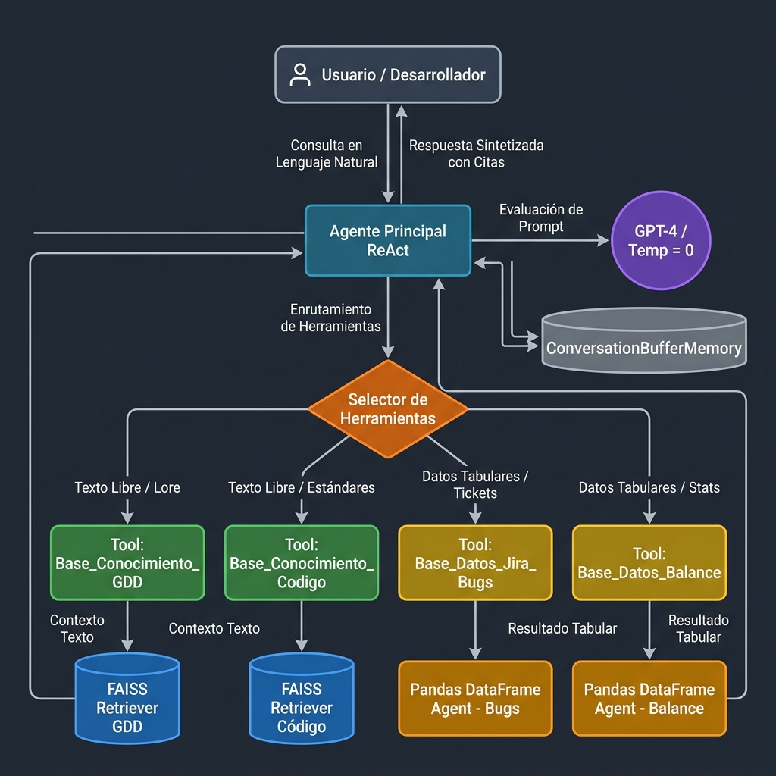
Figura 1: Diagrama de arquitectura — Agente ReAct con pipeline RAG híbrido y agentes Pandas para PixelForge Studios.

5. Fundamentación de Decisiones de Diseño (IE5, IE8)
- Elección de GPT-4 con temperature=0: En entornos de ingeniería y desarrollo, las respuestas deben ser deterministas y analíticas. La temperatura en 0 elimina la aleatoriedad en la selección de tokens, garantizando consistencia en las respuestas técnicas.
- Separación de Herramientas (Enrutamiento Híbrido): Combinar texto libre y tablas en un único índice vectorial incrementa el ruido. La arquitectura modular permite al enrutador enviar consultas estadísticas directamente a Pandas y consultas conceptuales a FAISS.
- Uso de FAISS Local: Almacenar el índice en memoria de manera local garantiza la protección de la propiedad intelectual de PixelForge Studios, evitando la transmisión de documentación de diseño confidencial a bases de datos vectoriales en la nube de terceros.

6. Declaración Ética y Reflexiones Personales (IE9)

Declaración de Uso Ético de IA
Durante el desarrollo del proyecto se utilizó asistencia de Inteligencia Artificial para la depuración de código en Python, estructuración de archivos de prueba (mock data) y generación de diagramas en formato Mermaid. Todas las decisiones arquitectónicas, análisis técnicos, lógica de agentes y configuraciones de RAG son de autoría e integración exclusiva del equipo de trabajo.

Reflexiones Individuales
Reflexión Individual: Ignacio Núñez
El desarrollo de esta solución me permitió comprender la diferencia práctica entre un pipeline RAG simple y una arquitectura basada en agentes con enrutamiento dinámico. El mayor desafío radicó en evitar que el modelo intentara resolver consultas numéricas mediante búsqueda semántica. La integración de agentes especializados en Pandas demostró ser la alternativa óptima para mantener la precisión matemática sobre datos estructurados.

Reflexión Individual: Rene Marambio
A través de este proyecto pude apreciar cómo el uso de patrones como ReAct y el ajuste fino del System Prompt son determinantes para el comportamiento en entornos corporativos. La implementación de restricciones estrictas anti-alucinaciones y el forzado de citas transforma una herramienta puramente generativa en un asistente operativo confiable y auditable para el equipo de desarrollo.

7. Referencias Bibliográficas
- LangChain Documentation. (2024). Agents and Toolkits. Recuperado de https://python.langchain.com/
- PixelForge Studios. (2024). Documentación interna simulada: Game Design Document v2.1 y Guías de Arquitectura Unity.

